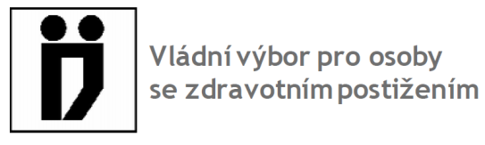
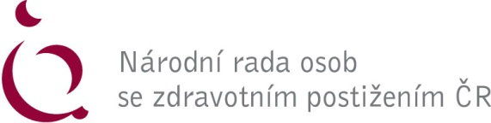
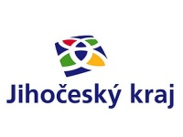
Krajský úřad Jihočeského kraje
ve spolupráci
s Národní radou osob se zdravotním postižením České republiky

a Vládním výborem pro osoby se zdravotním postižením

si Vás dovolují pozvat na
ONLINE SEMINÁŘ
k Národnímu rozvojovému programu mobility pro všechny
-
BEZBARIÉROVÁ MĚSTA A OBCE

BEZBARIÉROVÁ MĚSTA A OBCE

Cílem semináře je představit Národní rozvojový program mobility pro všechny, jehož účelem je podpořit realizaci a financování komplexních bezbariérových tras v městech a obcích a zajistit tak svobodný pohyb všem skupinám obyvatel.

Seminář je určen zástupcům měst a obcí v Jihočeském kraji. Je realizován v rámci plnění opatření Krajského plánu vyrovnávání příležitostí pro osoby se zdravotním postižením 2022 – 2025 v Jihočeském kraji.

Termín konání: 19. října 2023 od 10.00 do 12.00 h
Forma konání: online prostředí Webex
Registrace: přihlášky na seminář včetně emailové adresy, prosím, zasílejte na email lerchova@kraj-jihocesky.cz do 13. října 2023 (po registraci vám bude zaslán odkaz)
Seminář je bezplatný

Program semináře:

10:00 - 10:05 Úvodní slovo

10:05 - 10:50 Národní rozvojový program mobility pro všechny (NRPM) - zásady a pravidla programu,
Mgr. Blanka Espinoza - tajemnice Řídícího výboru NRPM, sekretariát Vládního výboru pro osoby se zdravotním postižením

10:50 - 11:25 Požadavky na odstraňování bariér pro osoby se zdravotním postižením, praktické zkušenosti z vyhodnocování předkládaných záměrů bezbariérových tras,
Ing. arch. Jan Tomandl, Ph.D. – specialista pro odstraňování architektonických bariér, Pražská organizace vozíčkářů, z.s.

11:25 – 12:00 Diskuze a ukončení semináře

Více informací k NRPM naleznete na internetových stránkách Vládního výboru pro osoby se zdravotním postižením http://www.vlada.cz, v sekci Poradní a pracovní orgány – Osoby se zdravotním postižením – Program mobility

